



信息学院软件工程系

《计算机网络》实验报告

**题　　目 华10　IPv6综合案例**

**班　　级 卓越班**

**姓　　名 陈伟鑫**

**学　　号 37220222203559**

**实验时间 2024年5月31日**

**2024年5月31 日**

**15.1**

**实验目的**

1.掌握以太网二层交换基础配置，包括VLAN、Trunk等。

2.掌握使用VLANIF实现VLAN间通信的方法。

**15.1.3 操作步骤**

1. 完成汇聚交换机AGG1及其下联交换网络部署

在ACC1上完成如下配置：

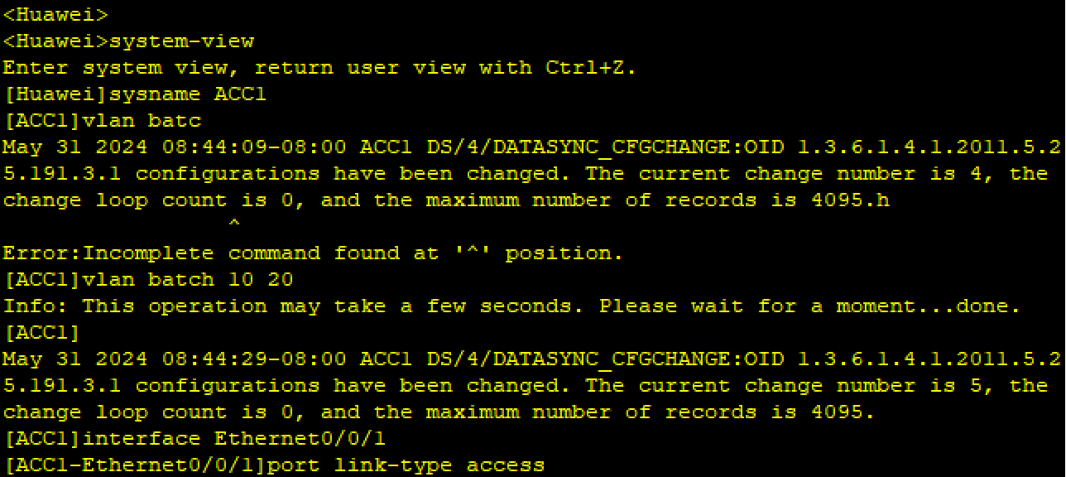

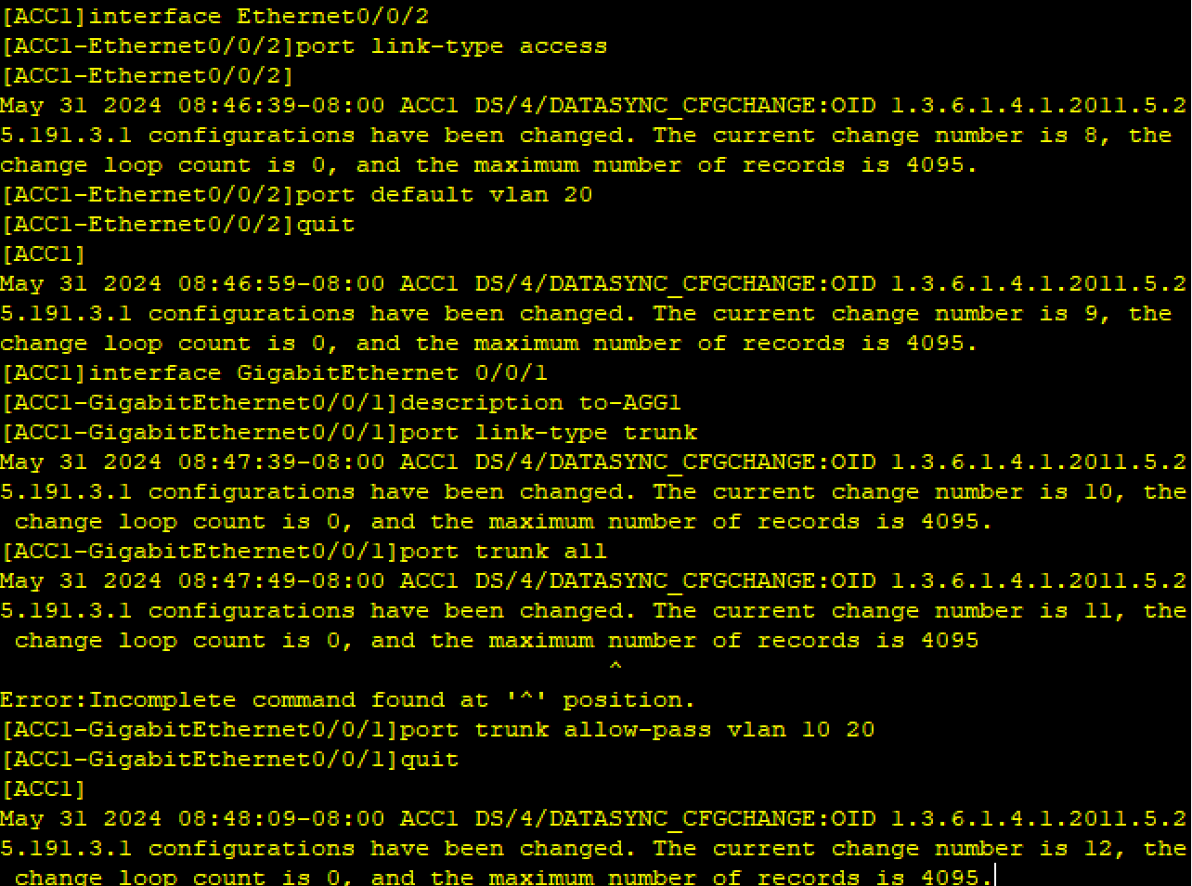

在AGG1上完成基础网络配置：

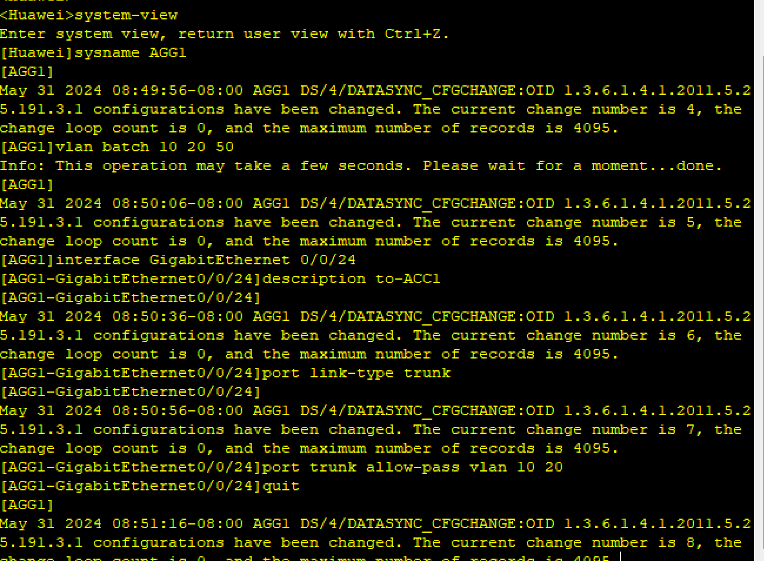

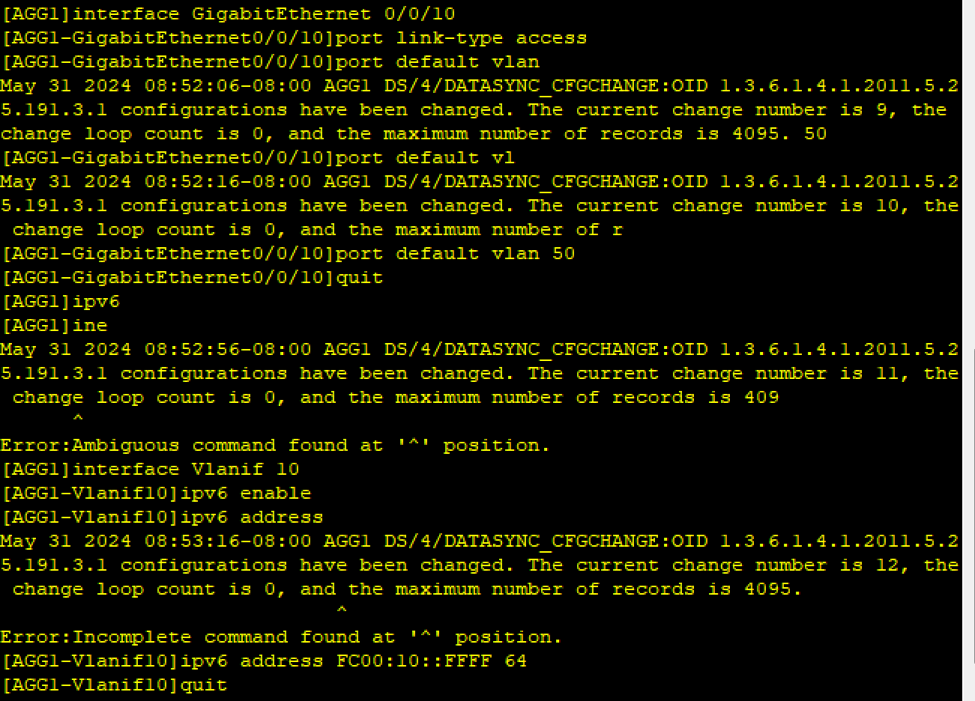

在AGG1上配置VLANIF接口：

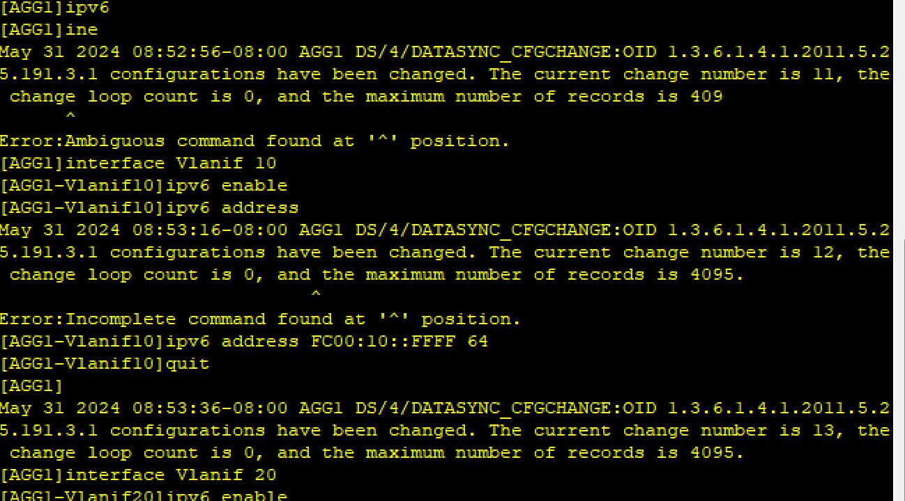

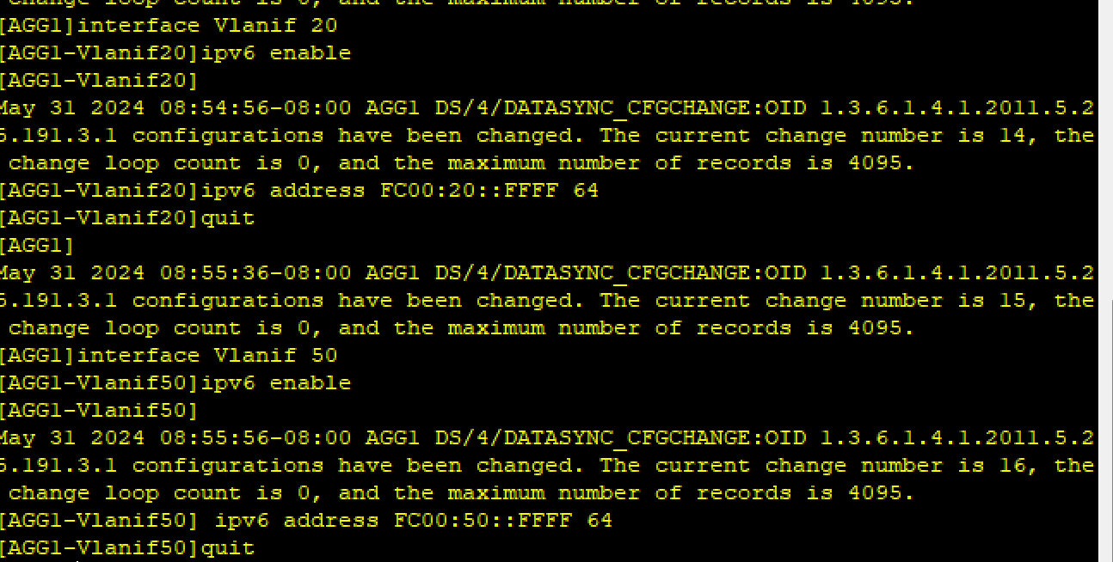

在AGG1上配置DHCP中继：

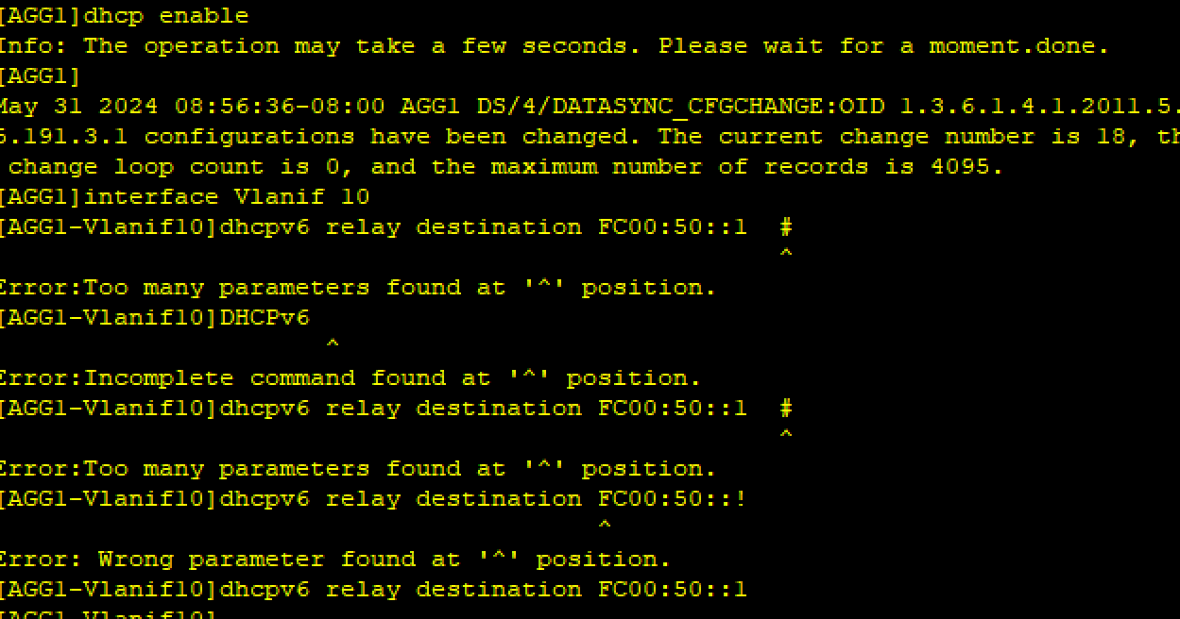

在DHCP Server上部署DHCPv6服务：

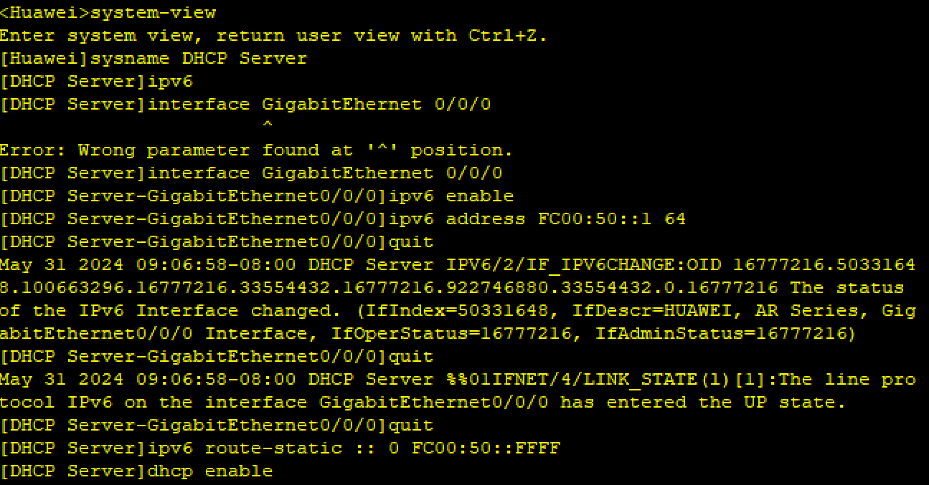 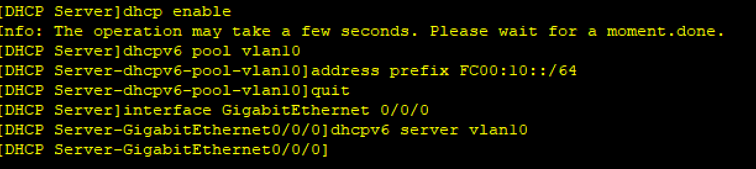

在PC1上激活DHCPv6客户端功能：

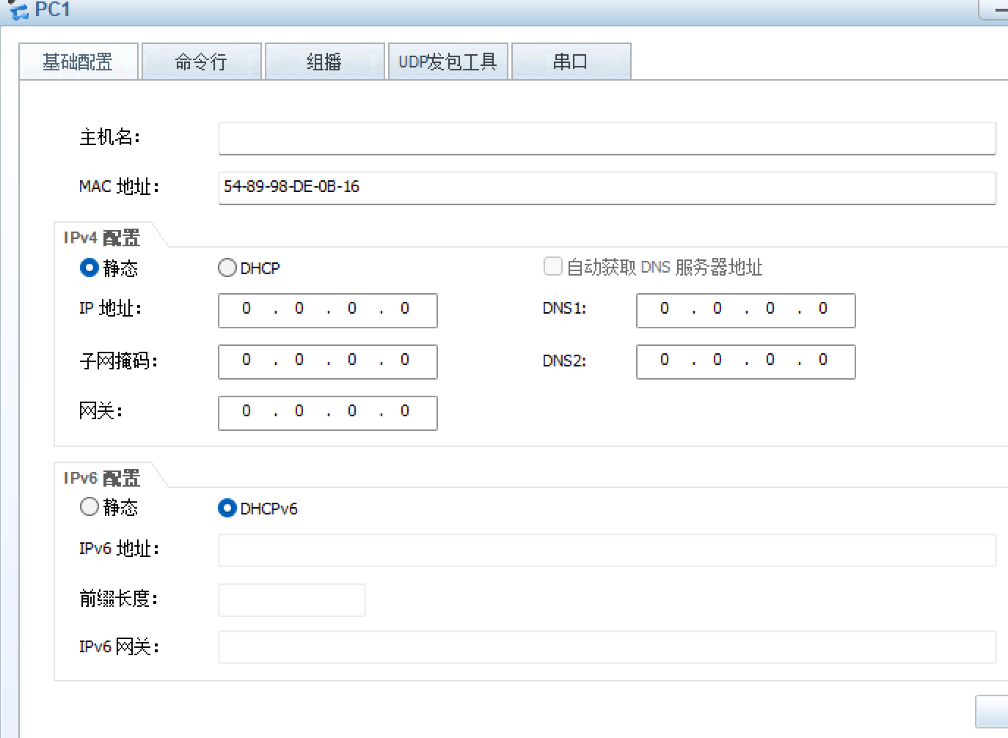

在PC2上配置静态IPv6地址：

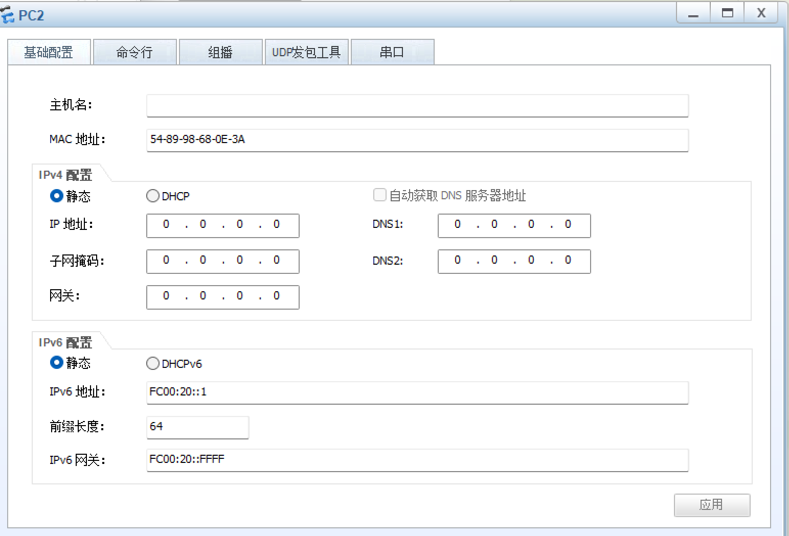

然后执行ipconfig命令可以看到PC1以获得 FC00:10::1 地址：

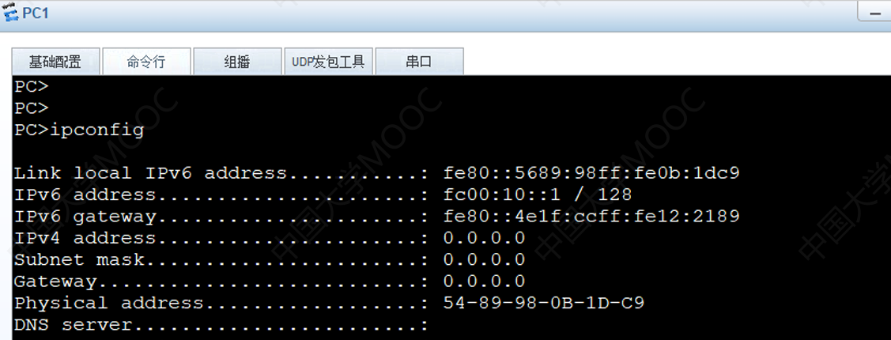

在PC1上Ping FC00:20::1（PC2）会发现已经能够Ping通：

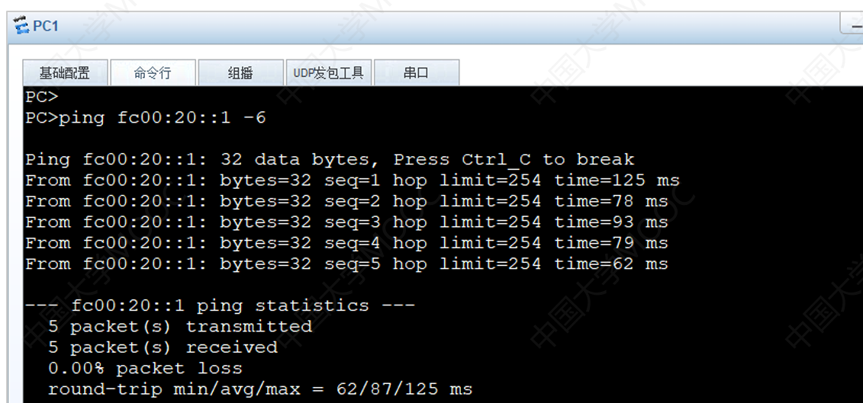

1. 完成汇聚交换机AGG2及其下联交换网络部署

在ACC2上完成如下配置：

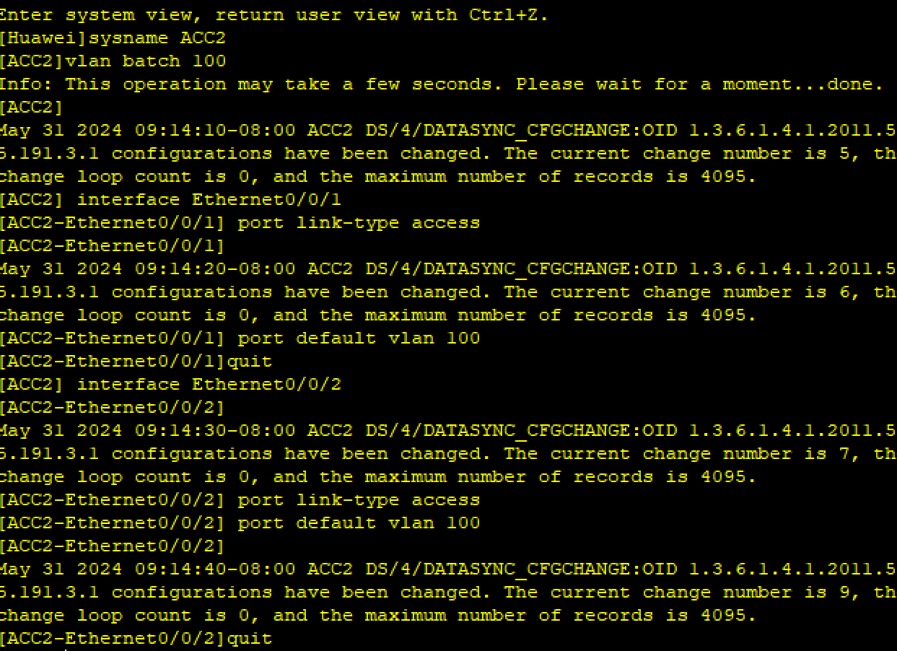

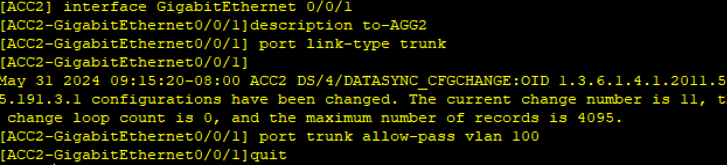

在AGG2上完成基础网络配置：

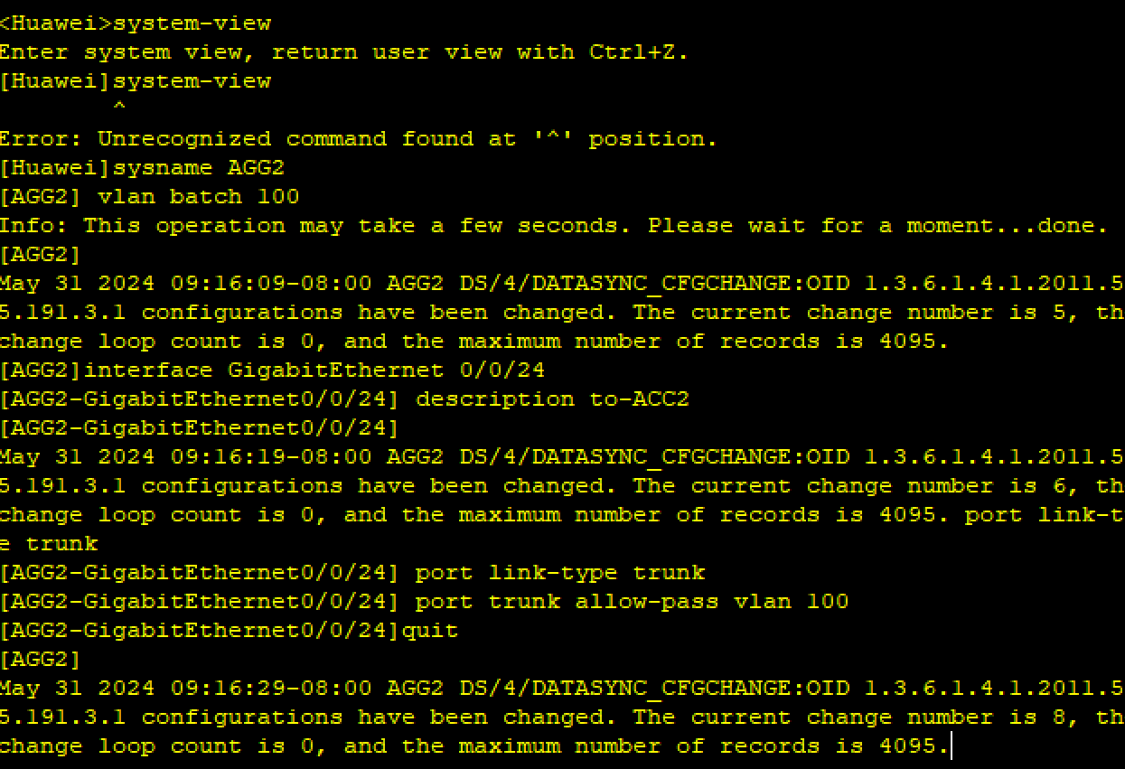

在AGG2上配置VLANIF接口：

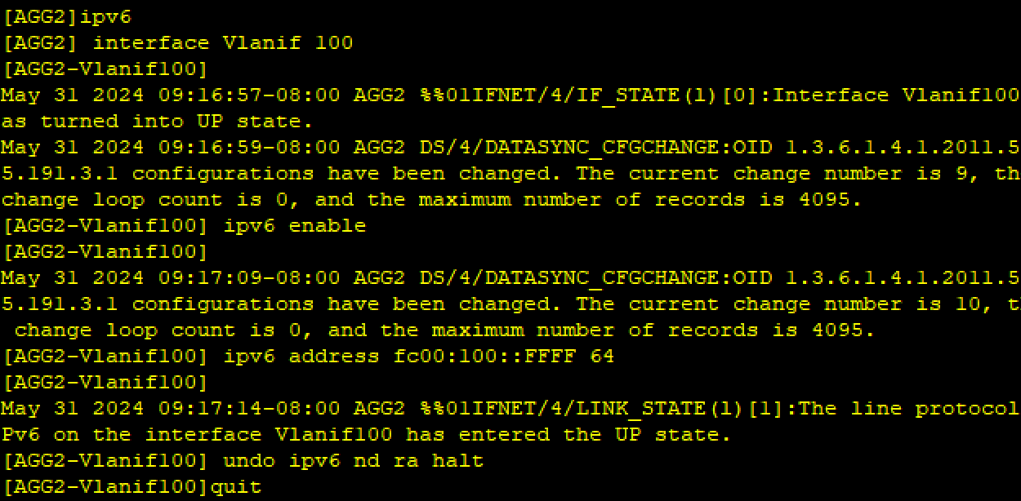

在Device1上完成无状态地址自动配置：

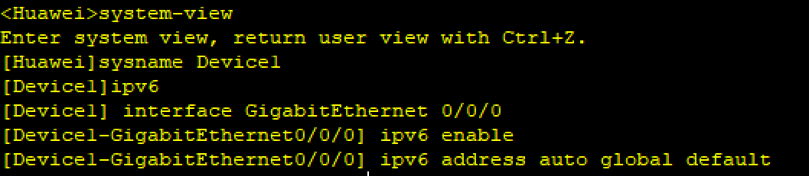

在Device1上查看IPv6接口地址信息：

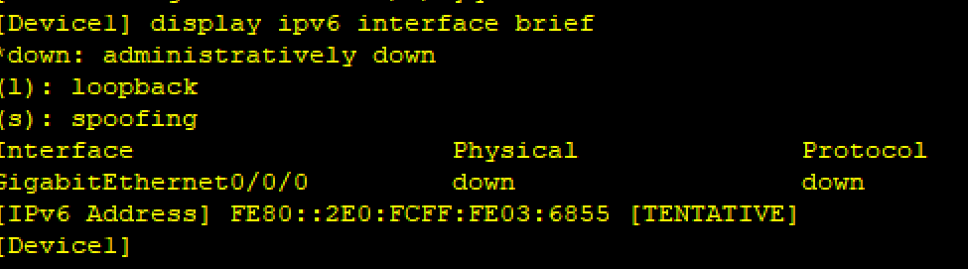

在Device2上完成无状态地址自动配置：

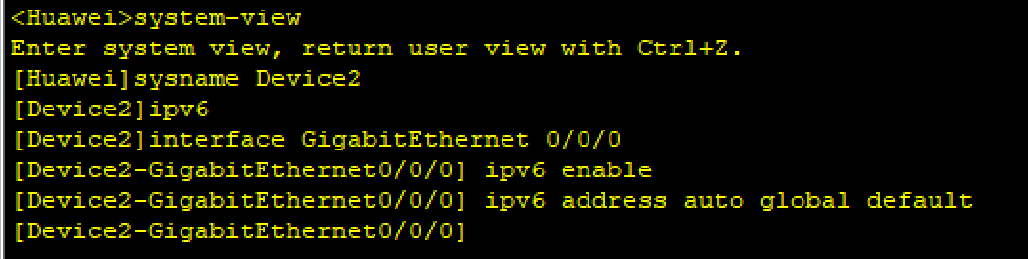

1. 完成汇聚交换机AGG1、AGG2与Core的对接

在AGG1上完成如下配置：

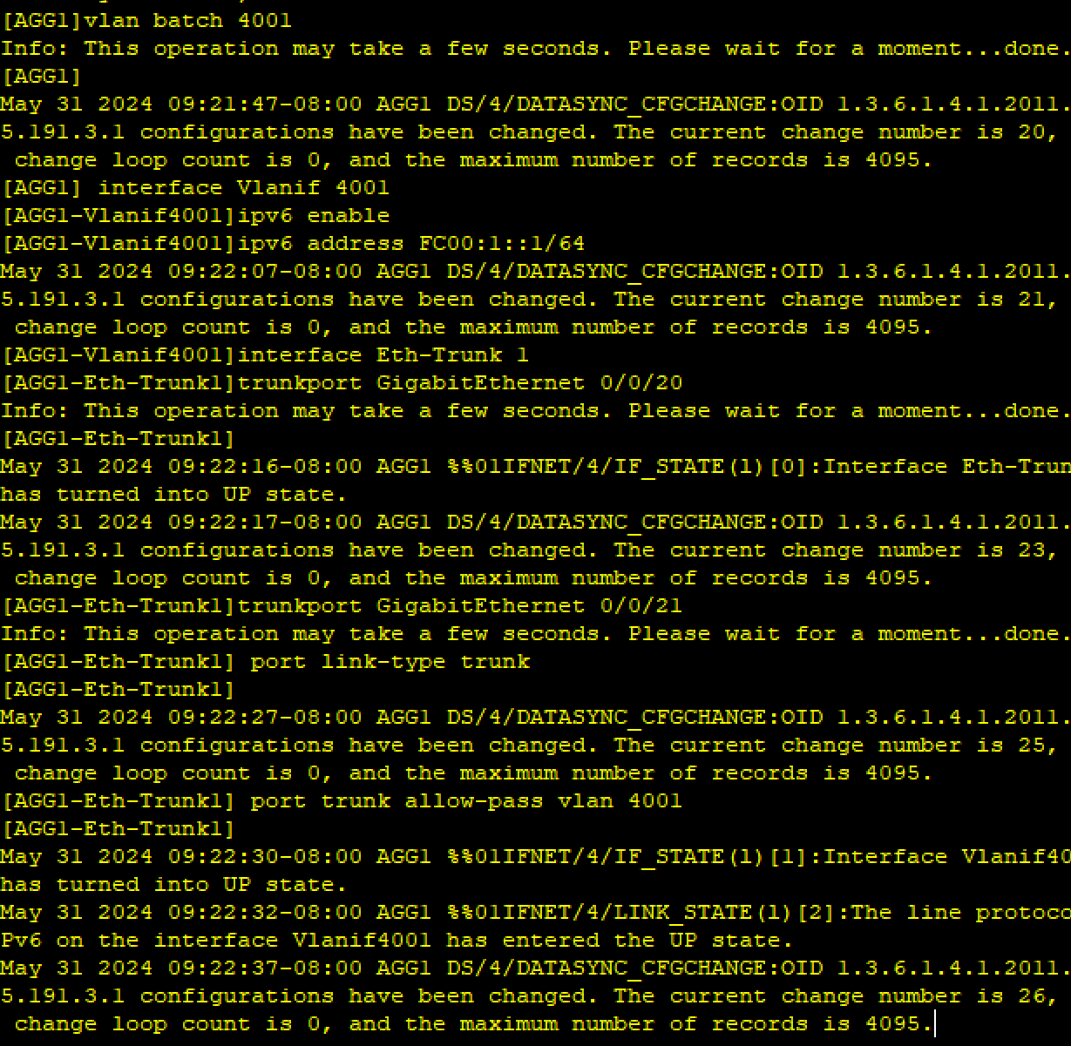

在Core上完成如下配置：

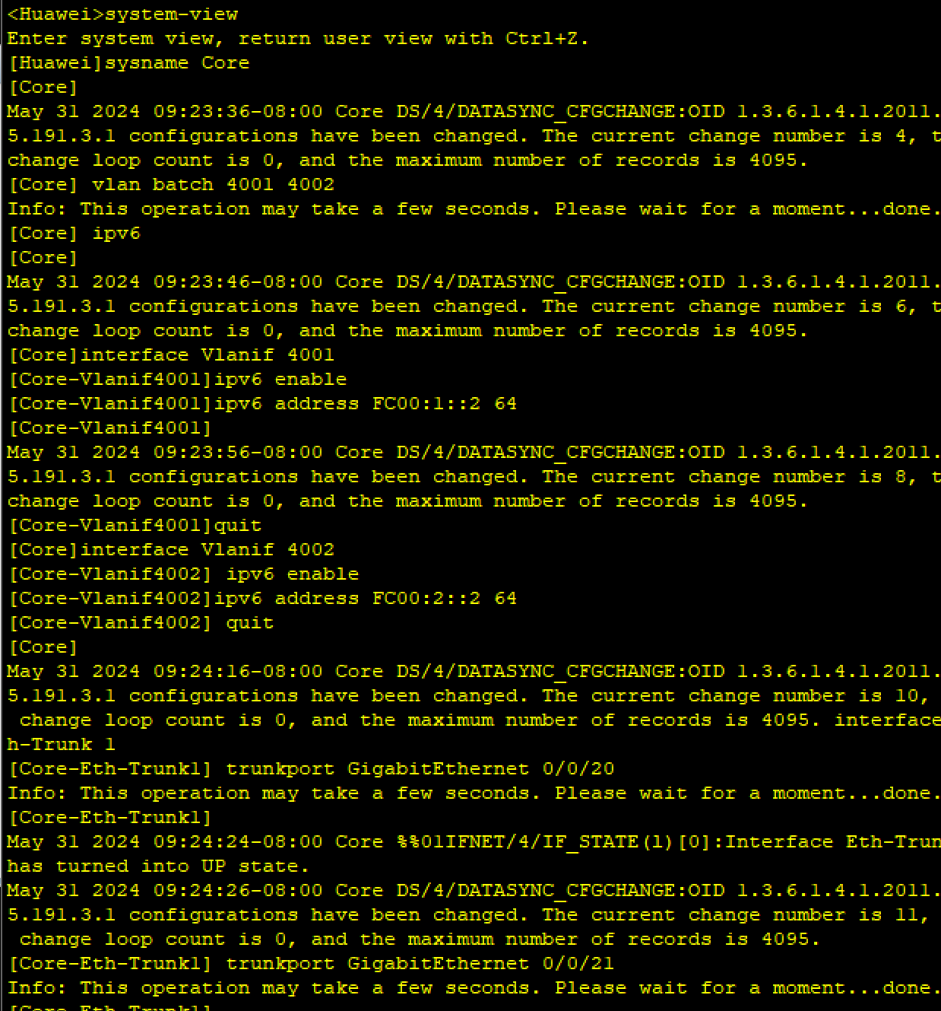

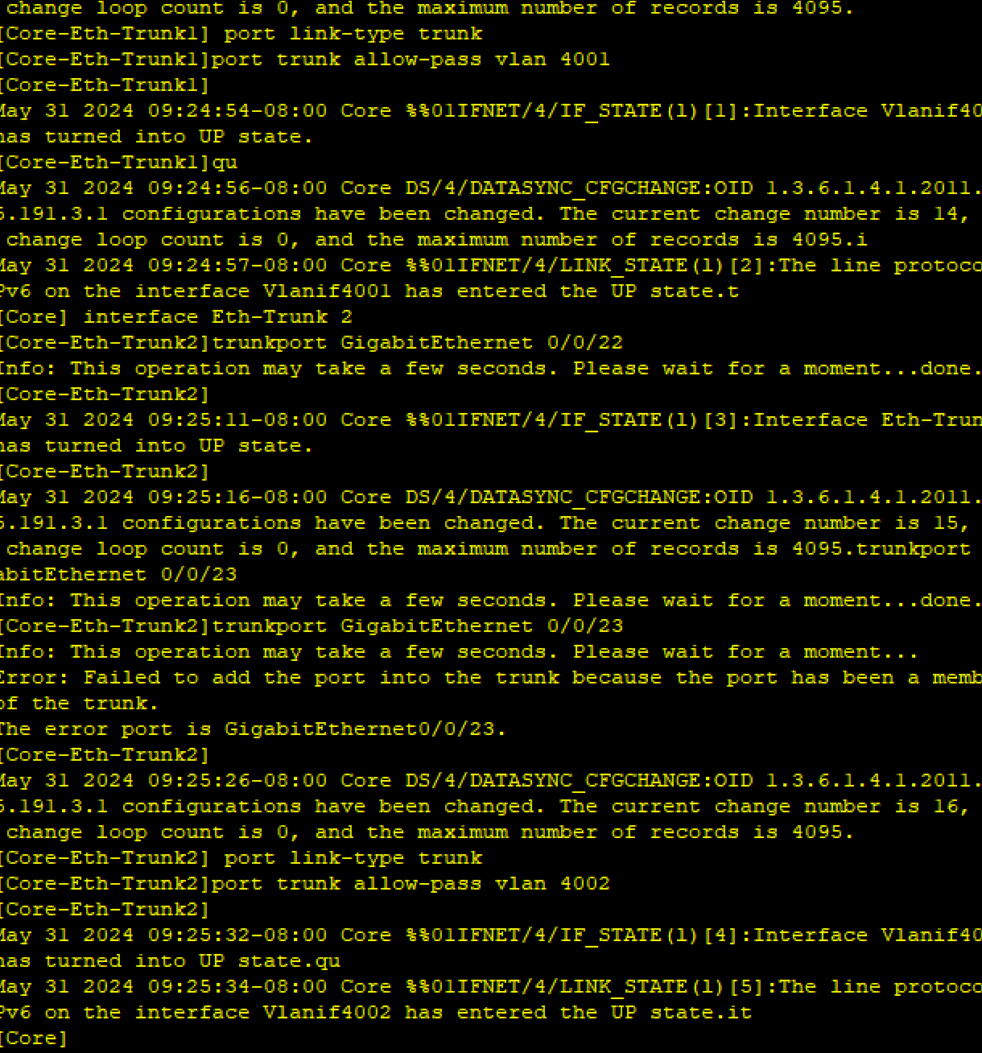

在AGG2上完成如下配置：

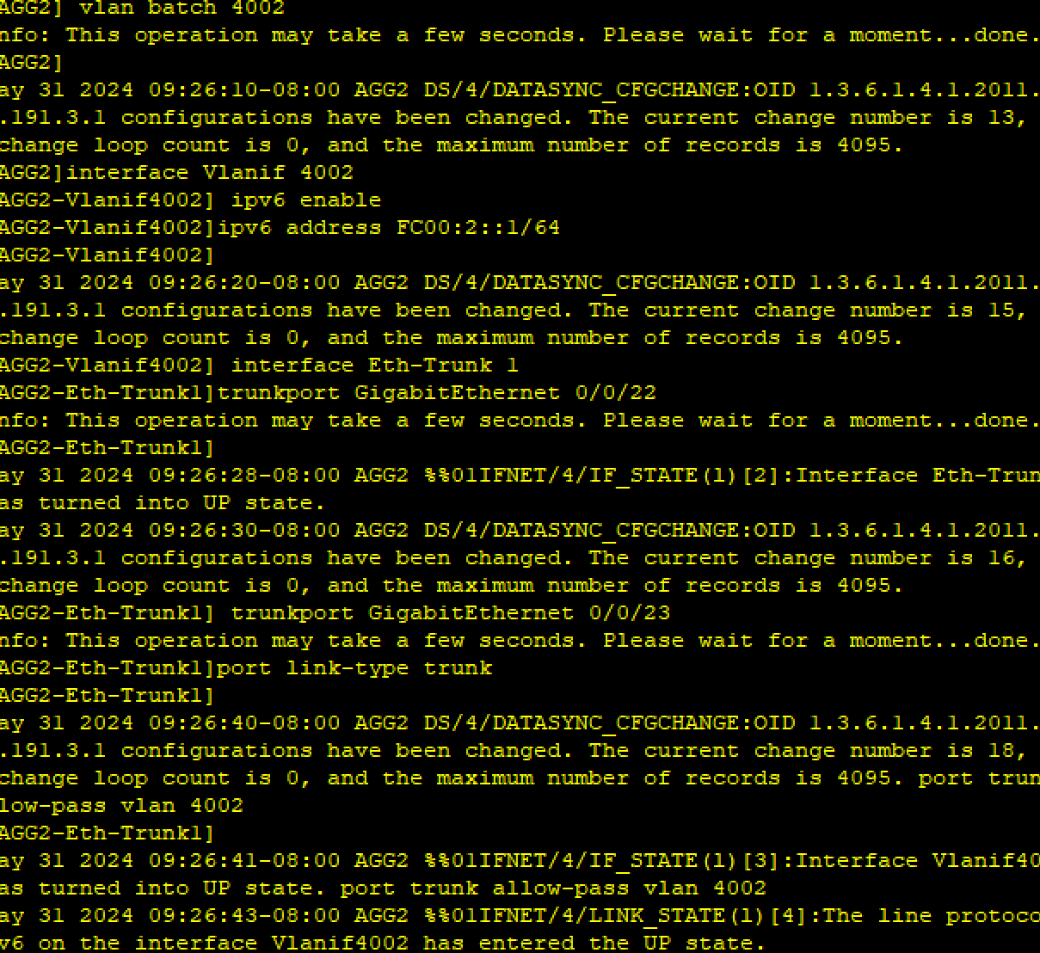

在AGG1上部署OSPFv3：

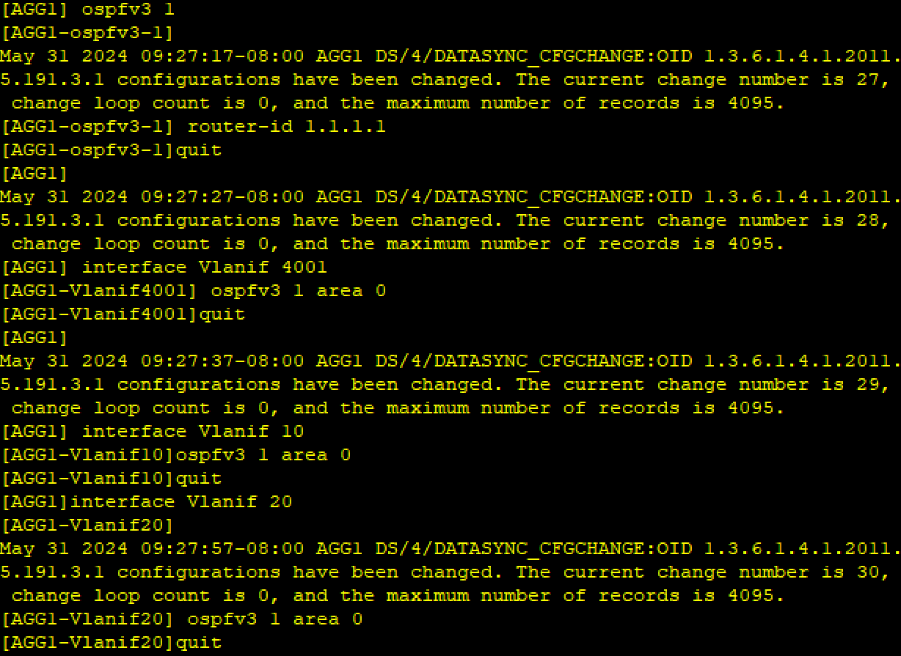

在Core上部署OSPFv3：

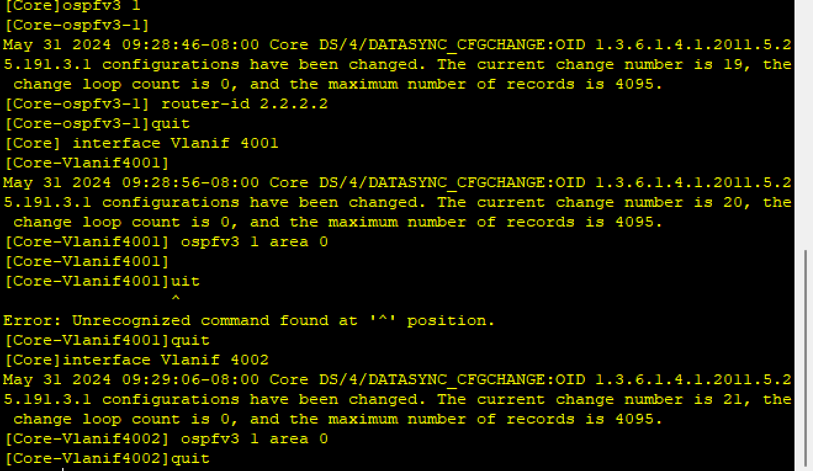

在AGG2上部署OSPFv3：

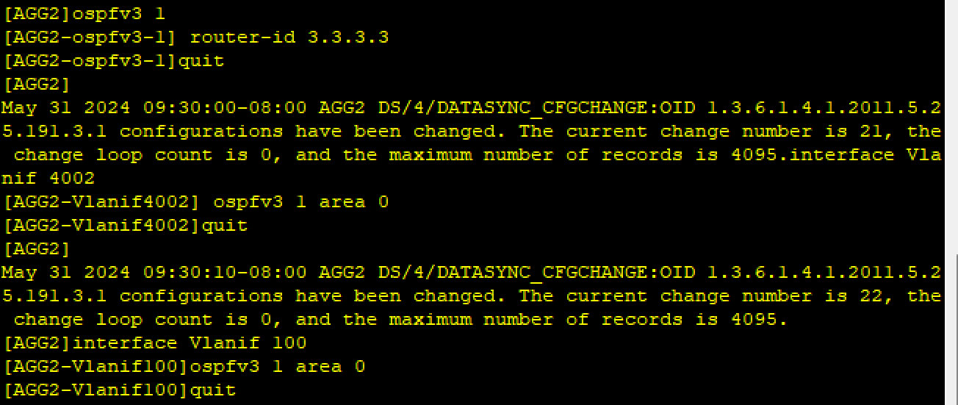

在AGG1上检查路由表：

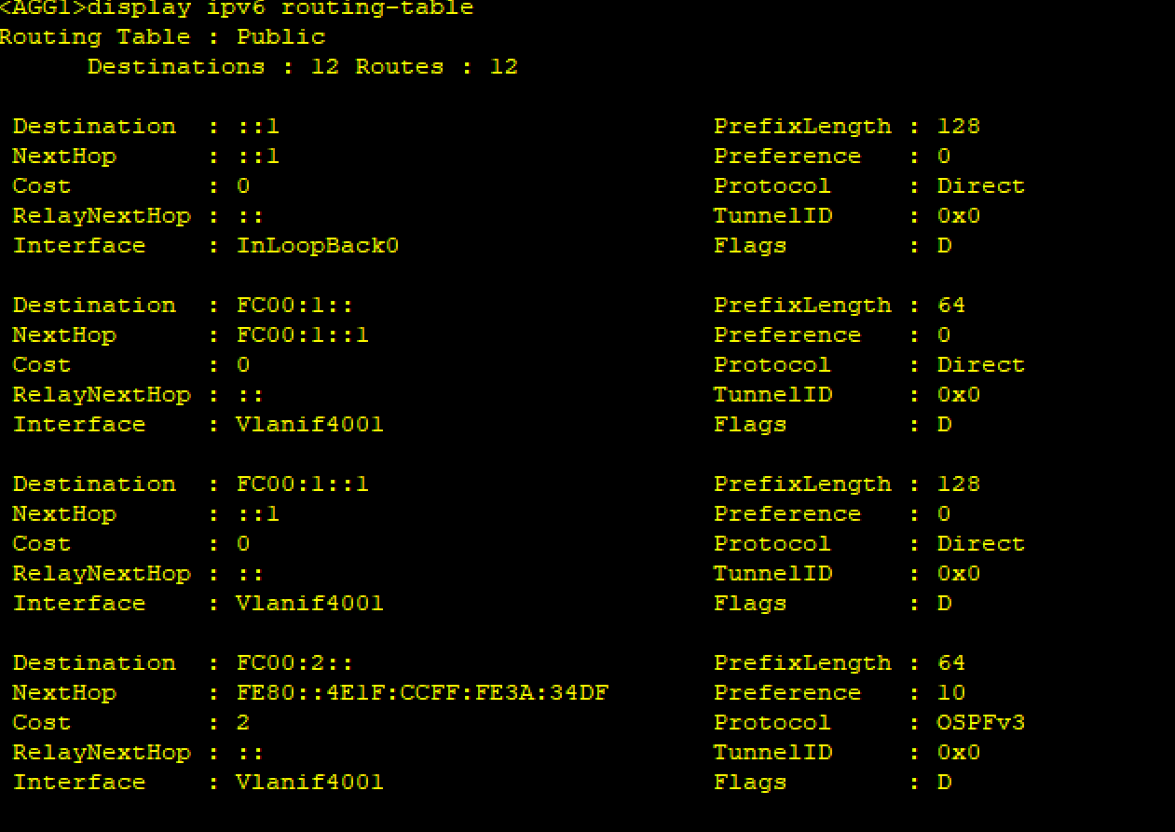

然后在PC2上执行如下命令即可：

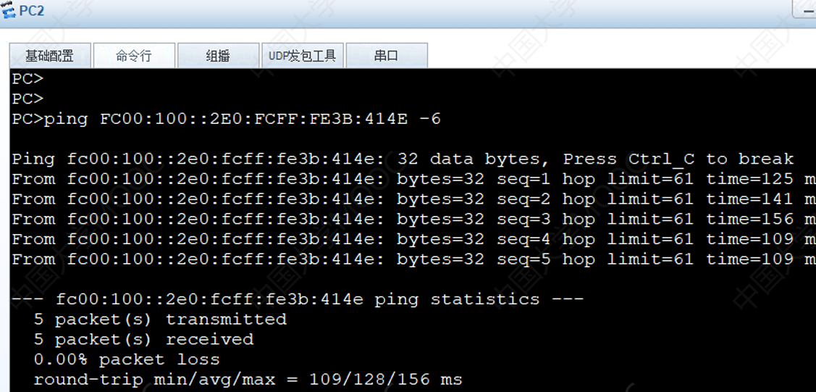

**15.2**

**实验目的**

1. 掌握以太网二层交换基础配置，包括VLAN、Trunk等。

2. 掌握使用VLANIF实现VLAN间通信的方法。

3. 掌握以太网链路聚合的基础配置。

4. 掌握DHCPv6及无状态地址自动配置的部署与应用。

5. 掌握OSPFv3的配置。

6. 掌握USG防火墙的IPv6相关配置。

**15.2.3 操作步骤**

**1. 完成汇聚交换机AGG1及其下联交换网络部署**

在ACC1上完成如下配置：

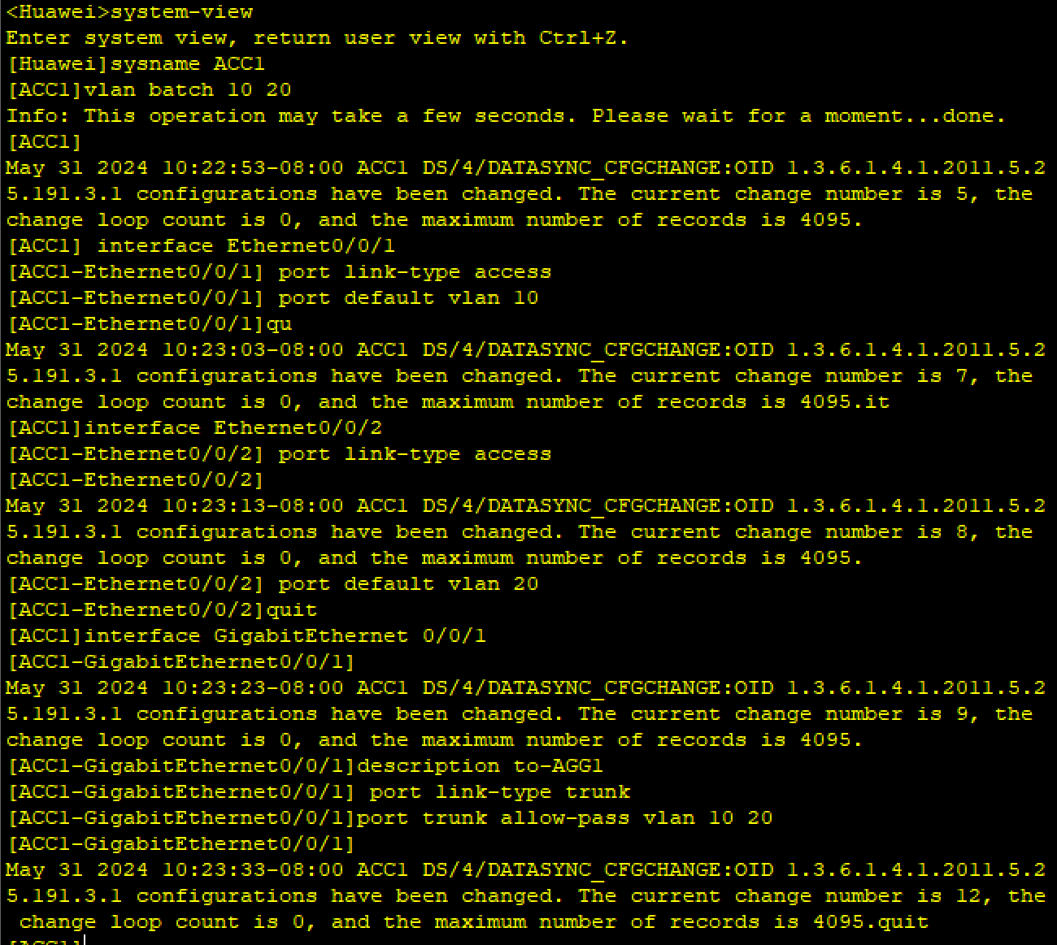

在AGG1上完成基础网络配置：

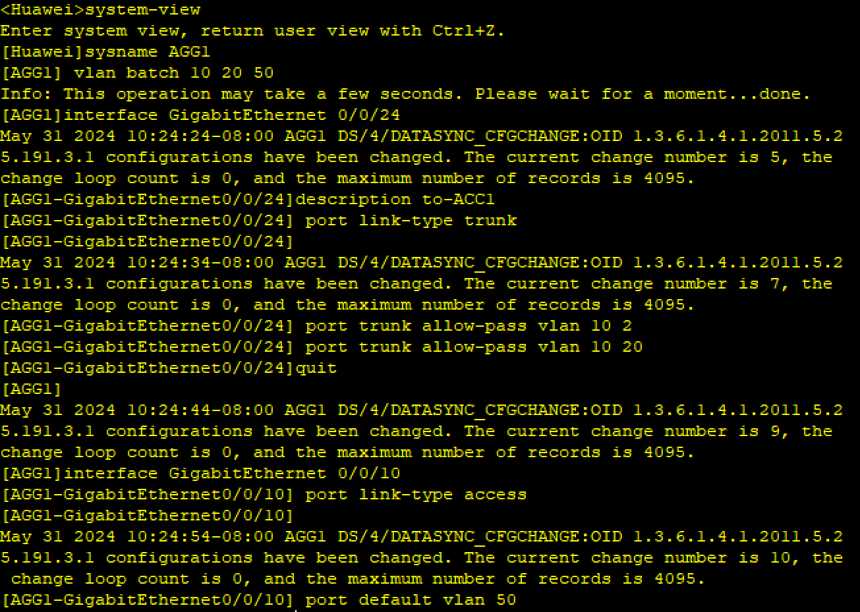

在AGG1上配置VLANIF接口：

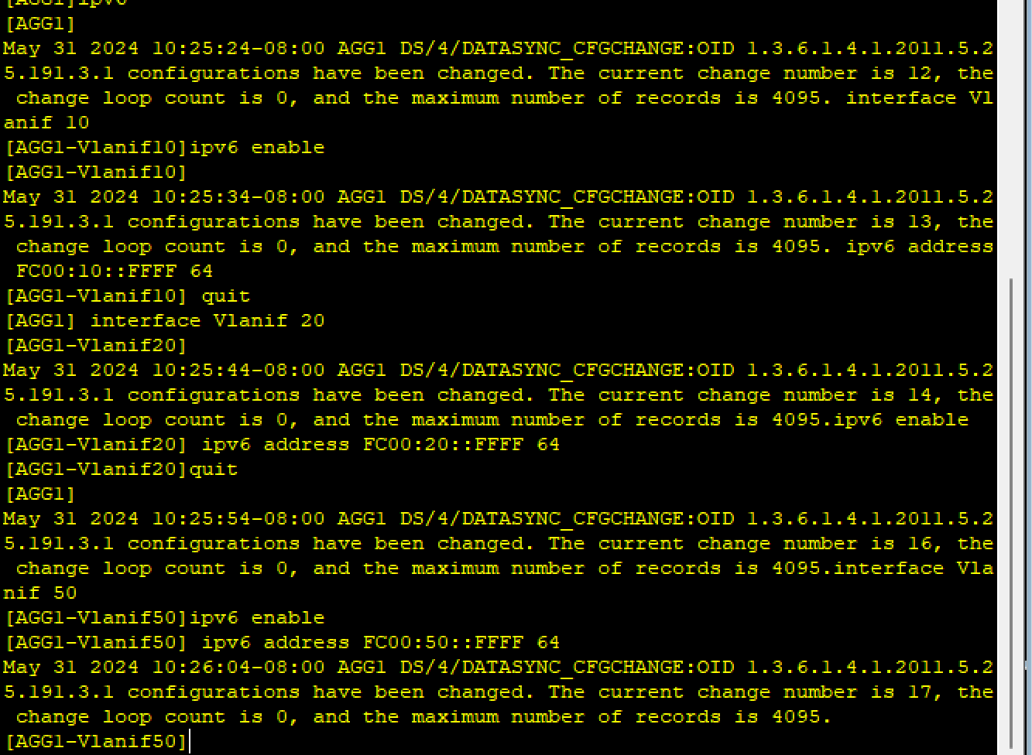

在AGG1上配置DHCP中继：

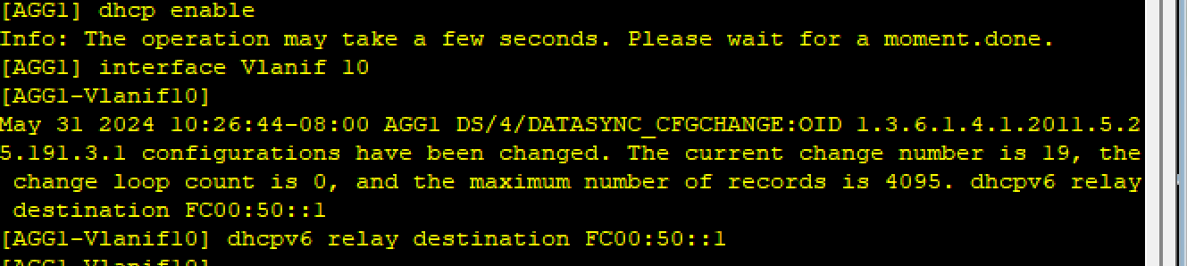

在DHCP Server 上部署DHCPv6服务：

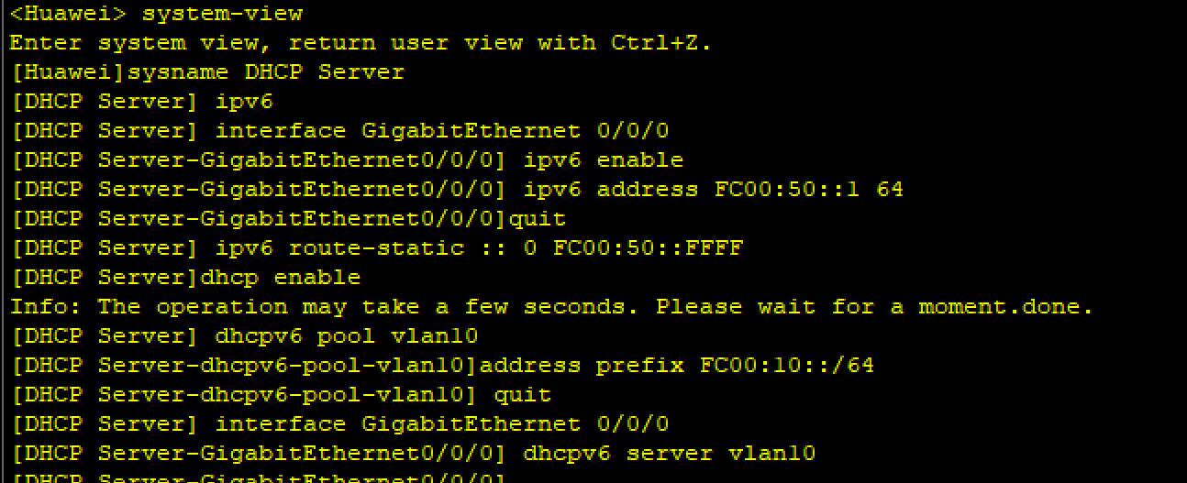，在PC1上激活DHCPv6客户端功能：

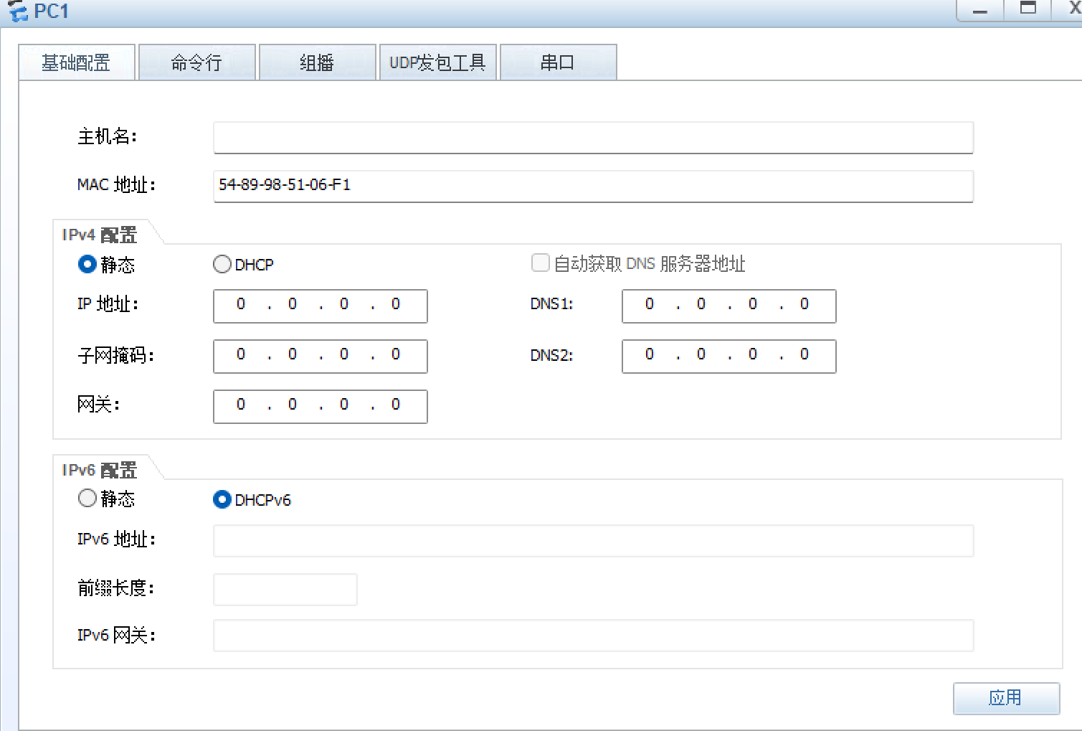

在PC2上配置静态IPv6地址：

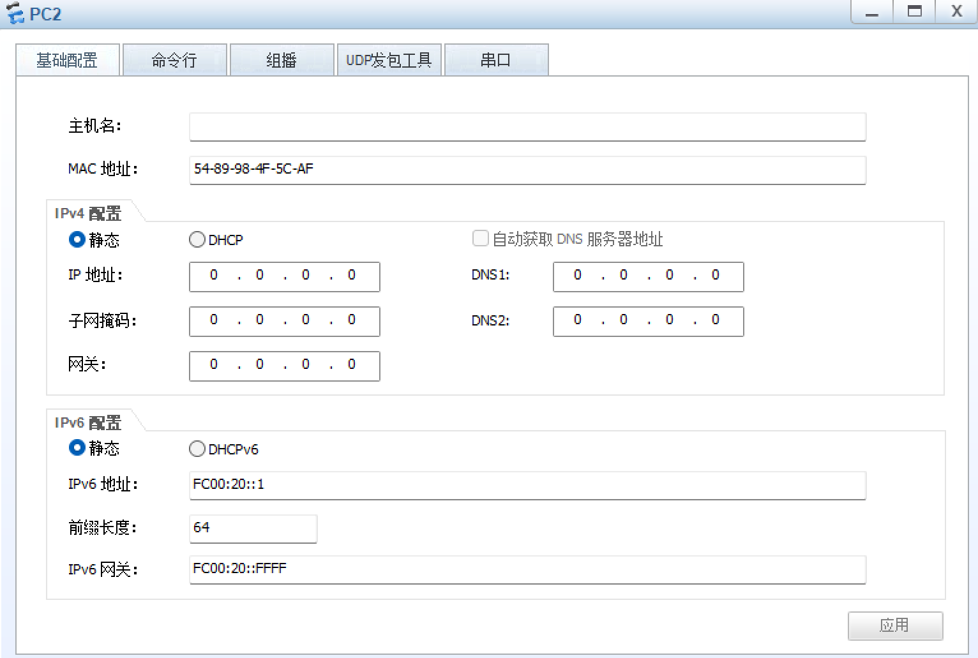

执行ipconfig命令可以看到PC1以获得 FC00:10::1 地址:

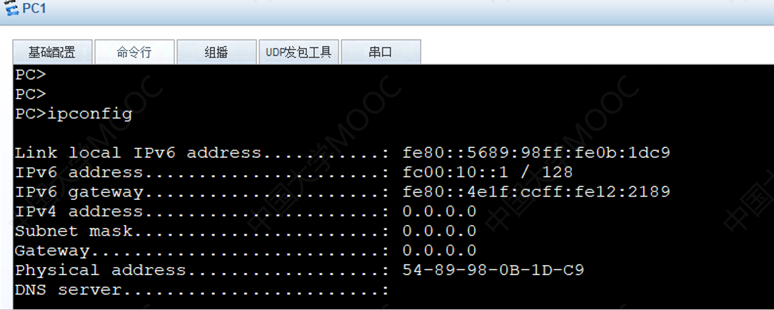

在PC1上Ping FC00:20::1（PC2）会发现已经能够Ping通：

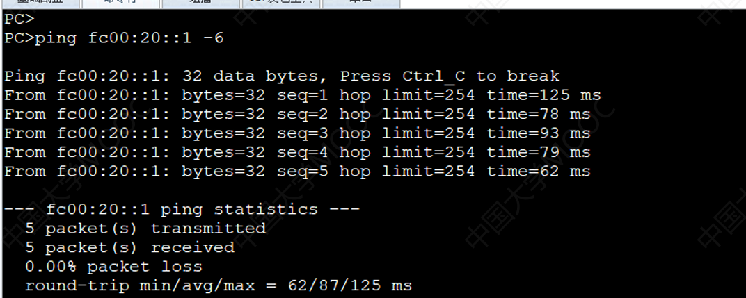

1. 完成汇聚交换机AGG2及其下联交换网络部署

在ACC2上完成如下配置：

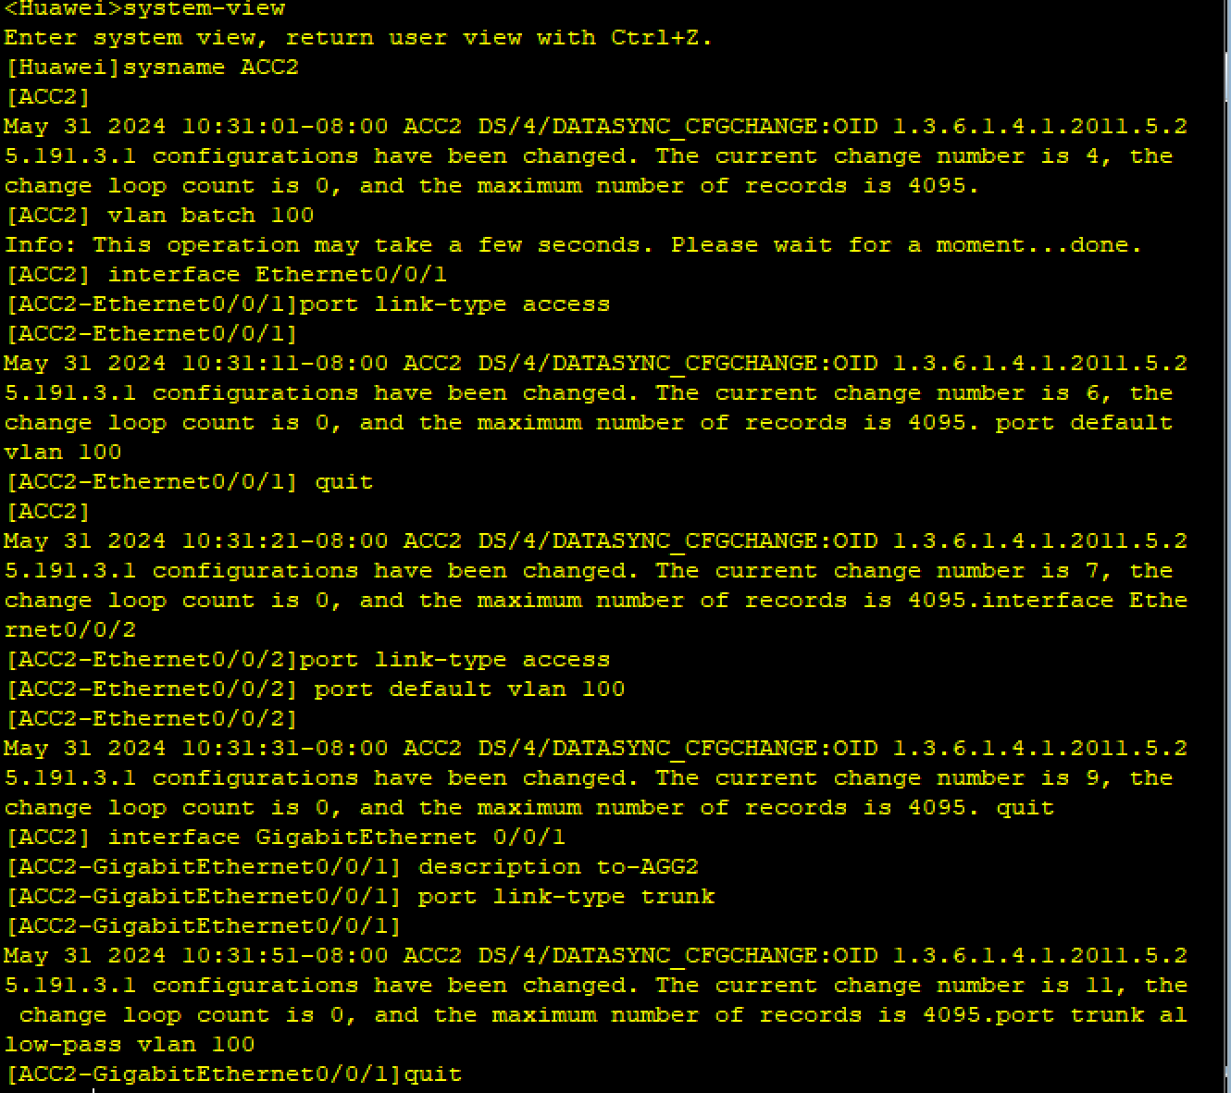

在AGG2上完成基础网络配置：

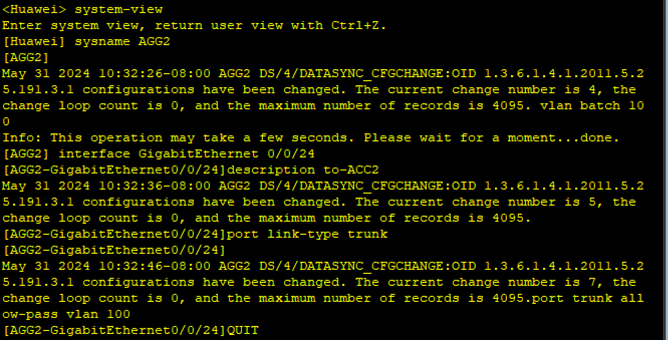

在AGG2上配置VLANIF接口：

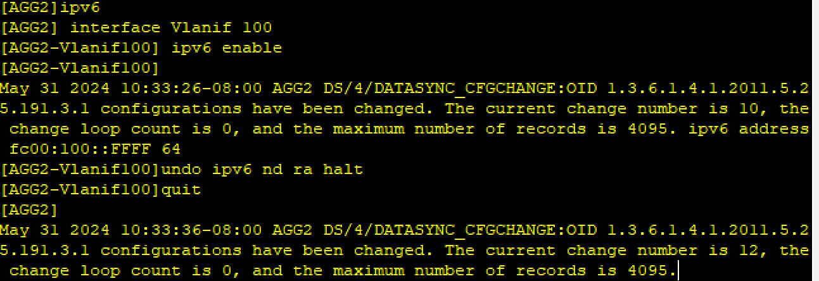

在Device1上完成无状态地址自动配置：

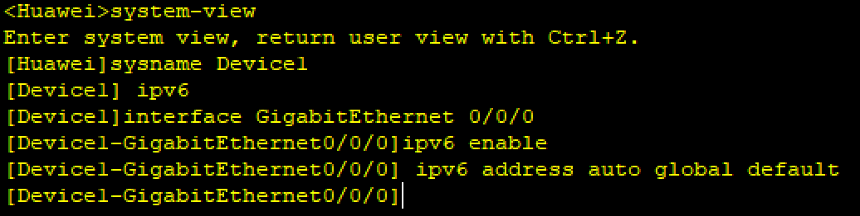

在Device1上查看IPv6接口地址信息：

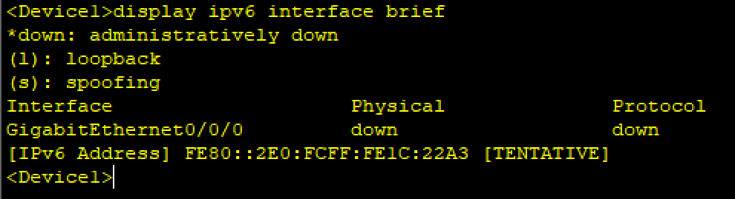

在Device2上完成无状态地址自动配置：

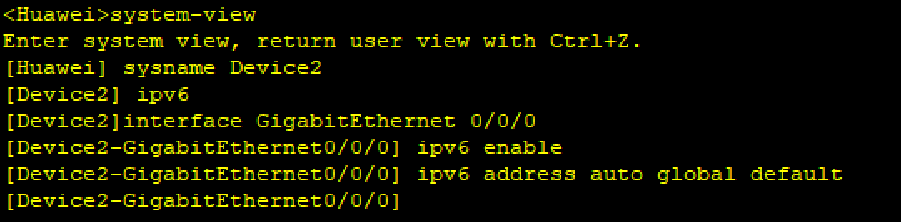

1. 完成汇聚交换机AGG1、AGG2与Core的对接

在AGG1上完成如下配置：

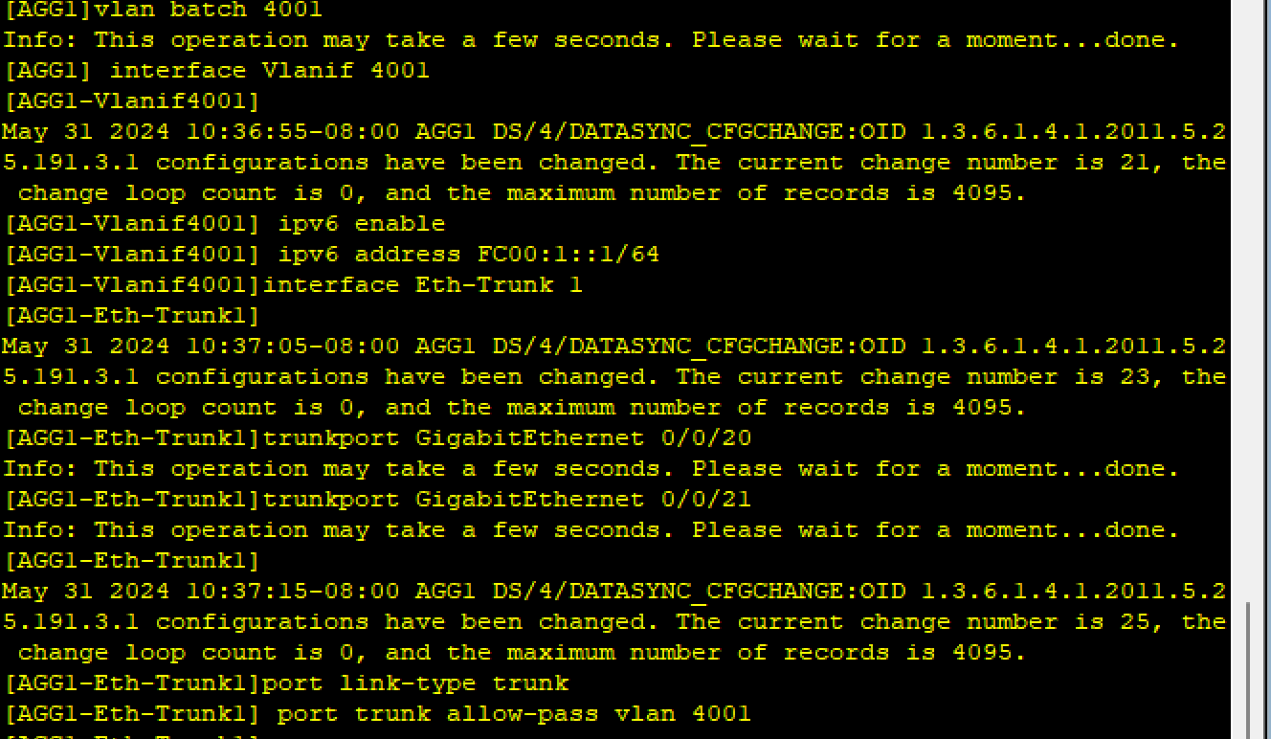

在Core上完成如下配置：

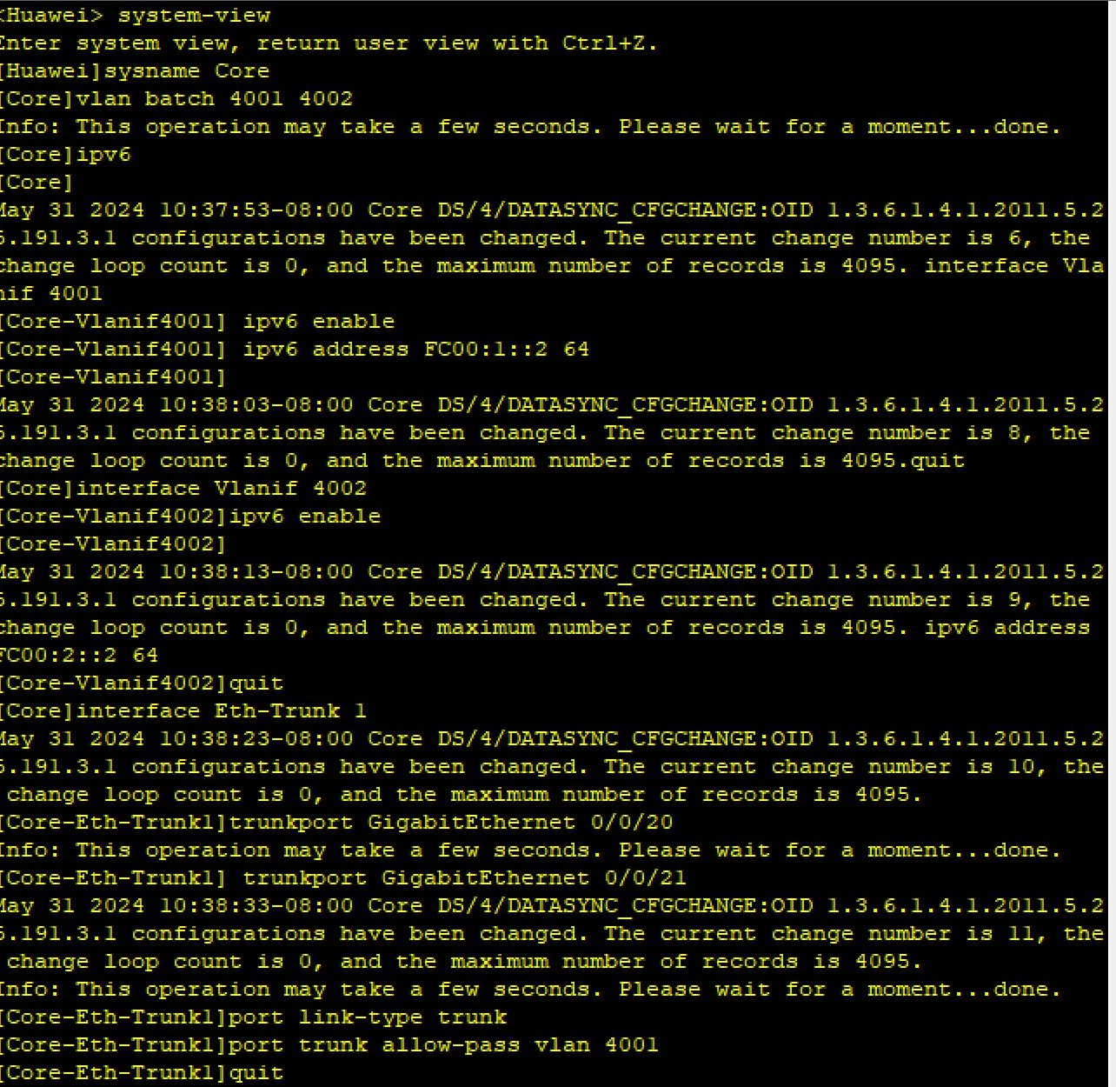

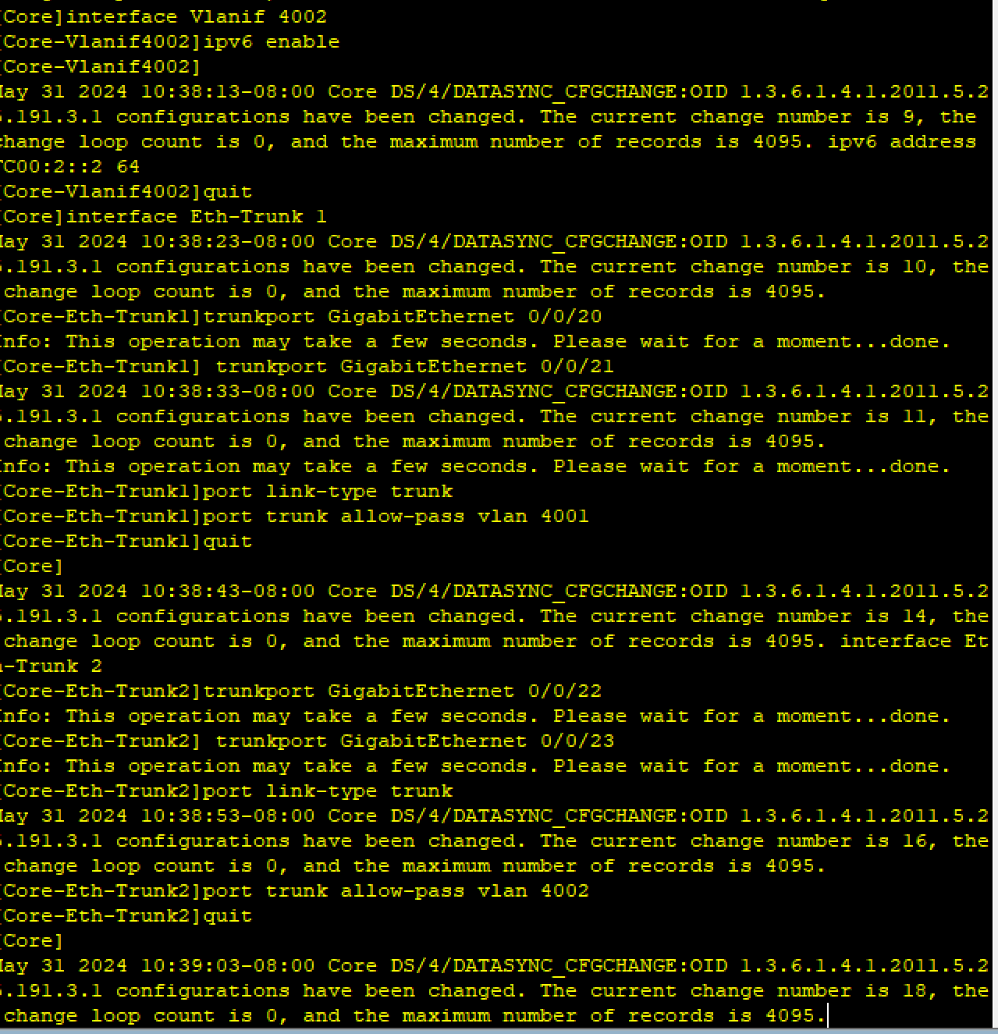在AGG2上完成如下配置：

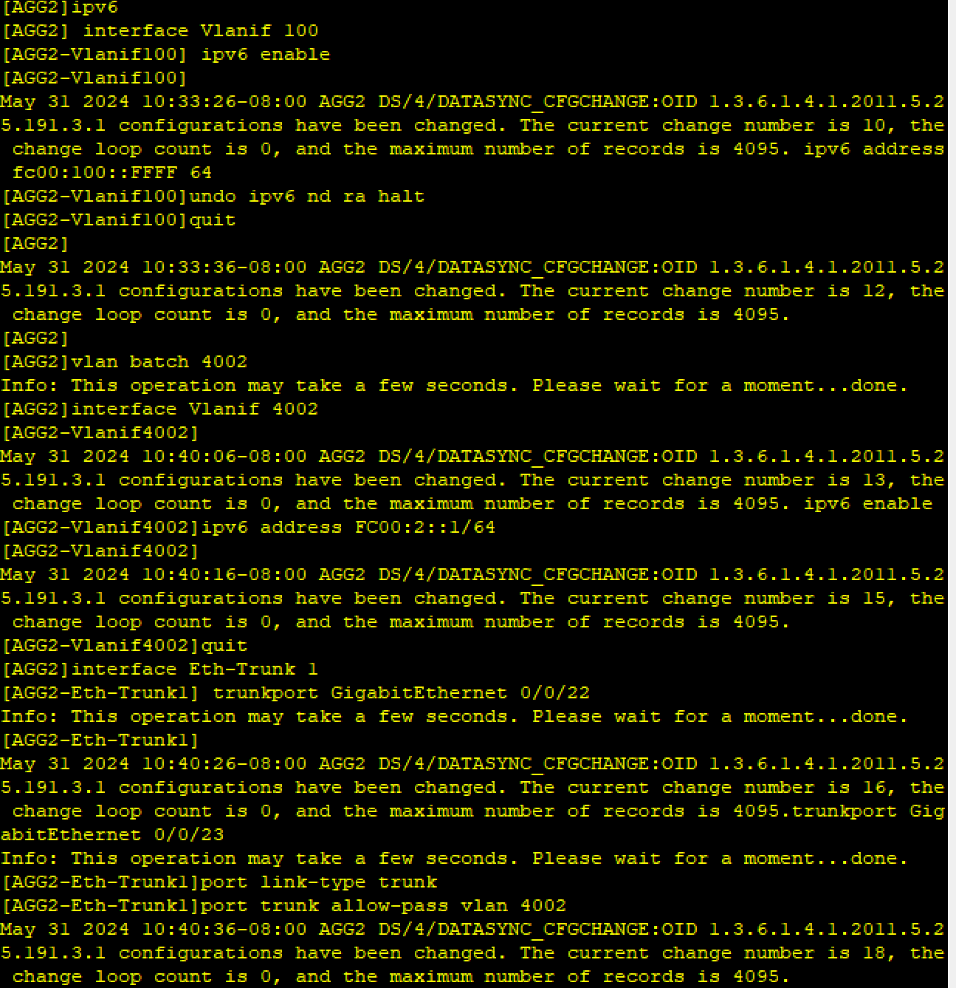

在AGG1上部署OSPFv3：

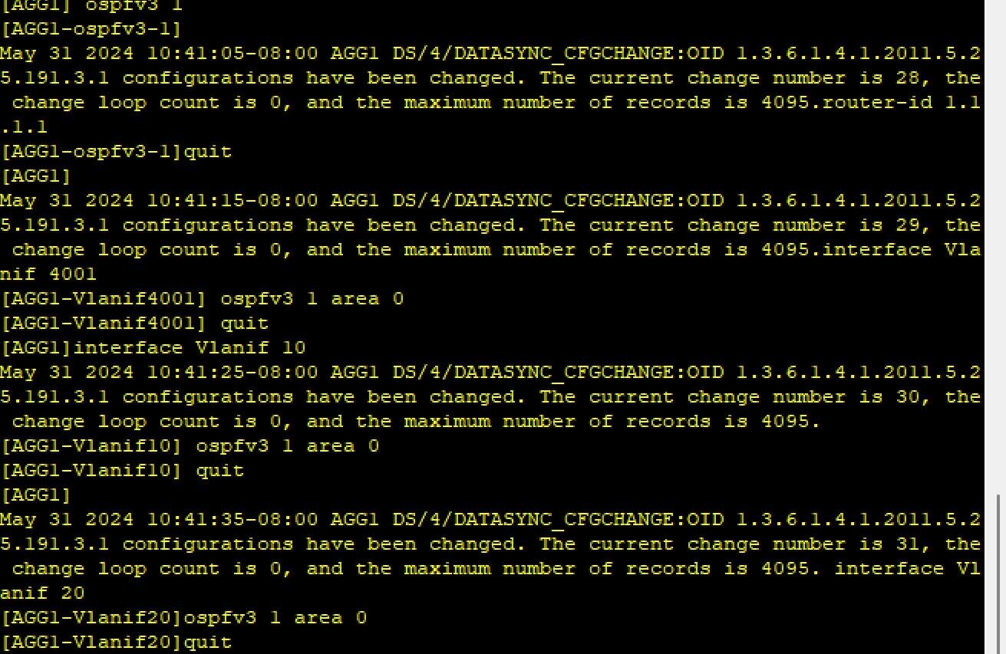

在Core上部署OSPFv3：

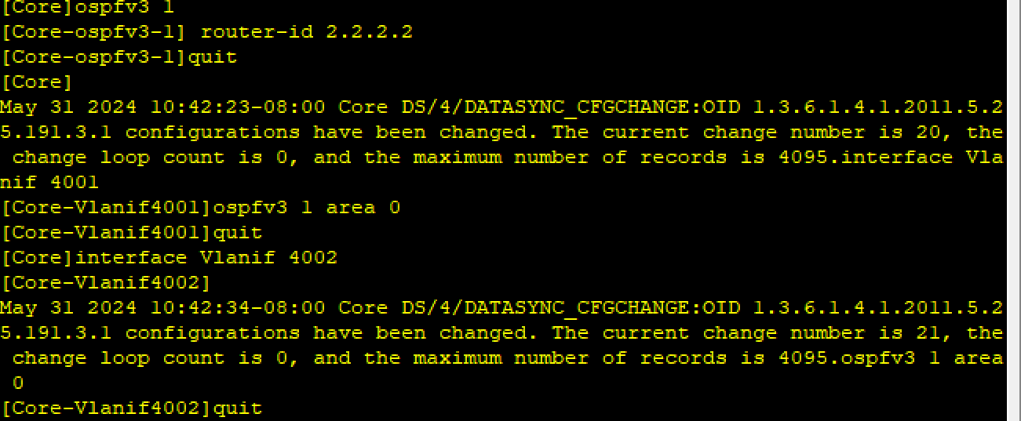

在AGG2上部署OSPFv3：

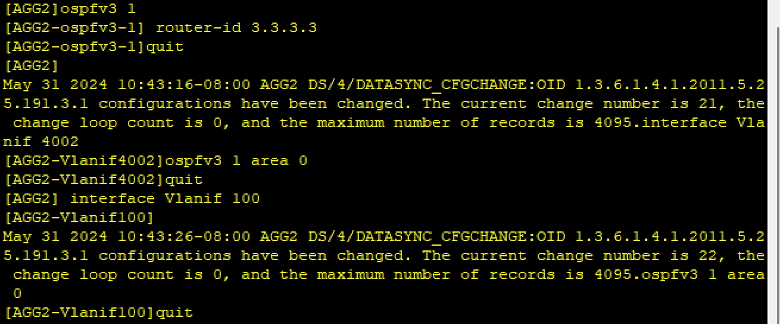

在AGG1上检查路由表：

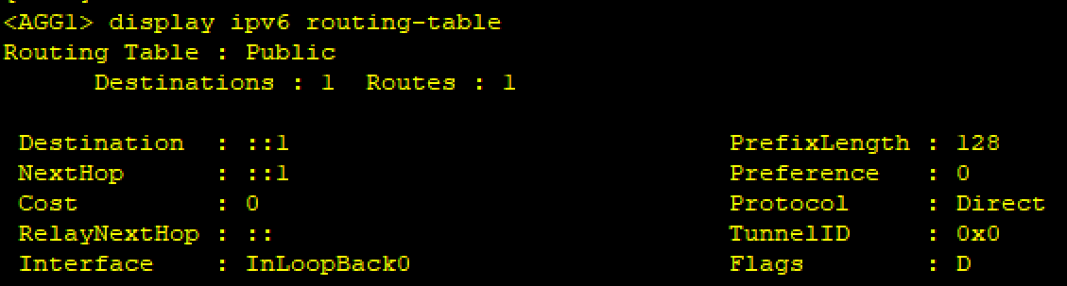

先在Device2上查看接口IPv6地址：

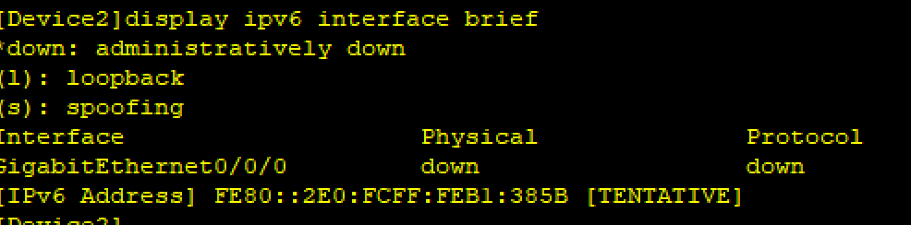

在PC2上执行如下命令即可：

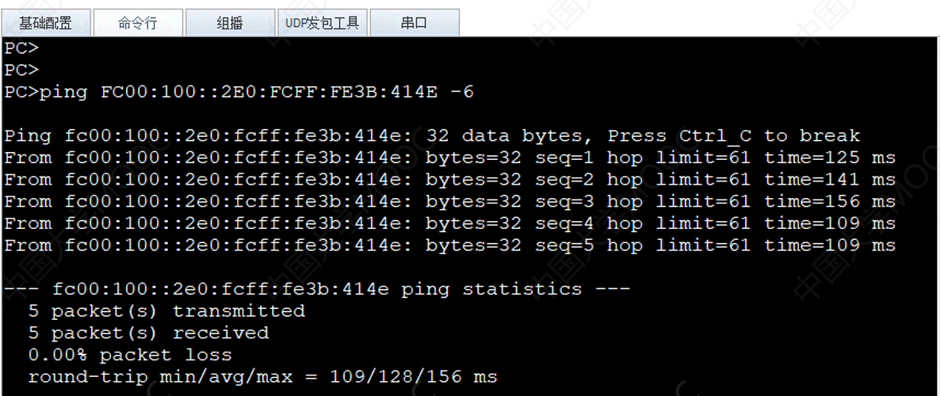

1. 完成出口FW及其关联网络的配置

FW的基础配置如下：

[USG6000V1] sysname FW

[FW] ipv6

[FW] interface GigabitEthernet 1/0/0

[FW-GigabitEthernet1/0/0] ipv6 enable

[FW-GigabitEthernet1/0/0]ipv6 address FC00:3::1/64 [FW-GigabitEthernet1/0/0] quit

[FW] interface GigabitEthernet 1/0/3

[FW-GigabitEthernet1/0/3] ipv6 enable

[FW-GigabitEthernet1/0/3]ipv6 address FC00:ABCD::FFFF/64 [FW-GigabitEthernet1/0/3] quit

[FW] interface GigabitEthernet 1/0/5

[FW-GigabitEthernet1/0/5] ipv6 enable

[FW-GigabitEthernet1/0/5]ipv6 address FC00:8888::FFFF/64 [FW-GigabitEthernet1/0/5] quit

[FW] firewall zone trust

[FW-zone-trust] add interface GigabitEthernet 1/0/0

[FW-zone-trust] quit

[FW] firewall zone dmz

[FW-zone-dmz] add interface GigabitEthernet 1/0/3

[FW-zone-dmz] quit

[FW] firewall zone untrust

[FW-zone-untrust] add interface GigabitEthernet 1/0/5

[FW-zone-untrust] quit

FW的安全策略配置如下：

[FW] security-policy

[FW-policy-security] rule name Bangong-to-Internet [FW-policy-security-rule-Bangong-to-Internet] source-zone trust [FW-policy-security-rule-Bangong-to-Internet] destination-zone untrust [FW-policy-security-rule-Bangong-to-Internet] source-address FC00:20:: 64

[FW-policy-security-rule-Bangong-to-Internet] action permit [FW-policy-security-rule-Bangong-to-Internet] quit

[FW-policy-security] rule name Internet-to-DMZ [FW-policy-security-rule-Internet-to-DMZ] source-zone untrust [FW-policy-security-rule-Internet-to-DMZ] destination-zone dmz [FW-policy-security-rule-Internet-to-DMZ] destination-address FC00:ABCD::1 128

[FW-policy-security-rule-Internet-to-DMZ] service icmpv6 [FW-policy-security-rule-Internet-to-DMZ] action permit [FW-policy-security-rule-Internet-to-DMZ] quit

为FW配置静态路由：

[FW] ipv6 route-static FC00:20:: 64 FC00:3::2

为Core配置与FW对接的接口及静态路由，并通告OSPFv3默认路由：

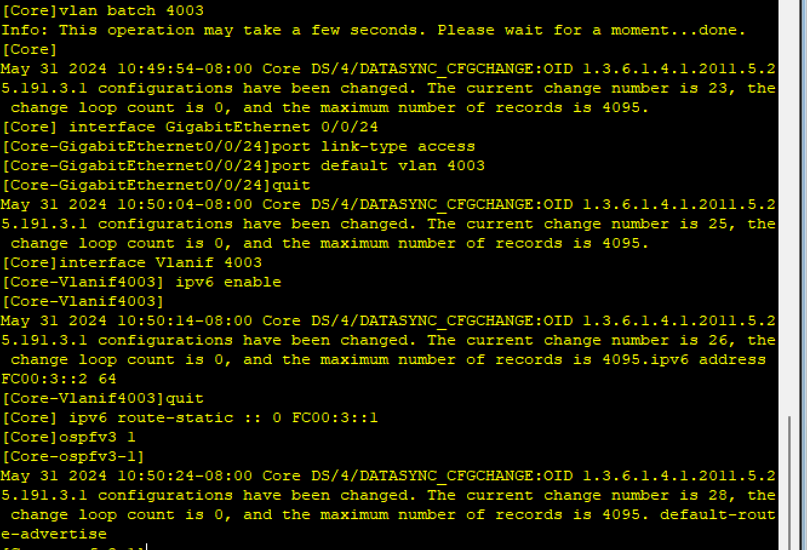

Internet PC 的配置如下:

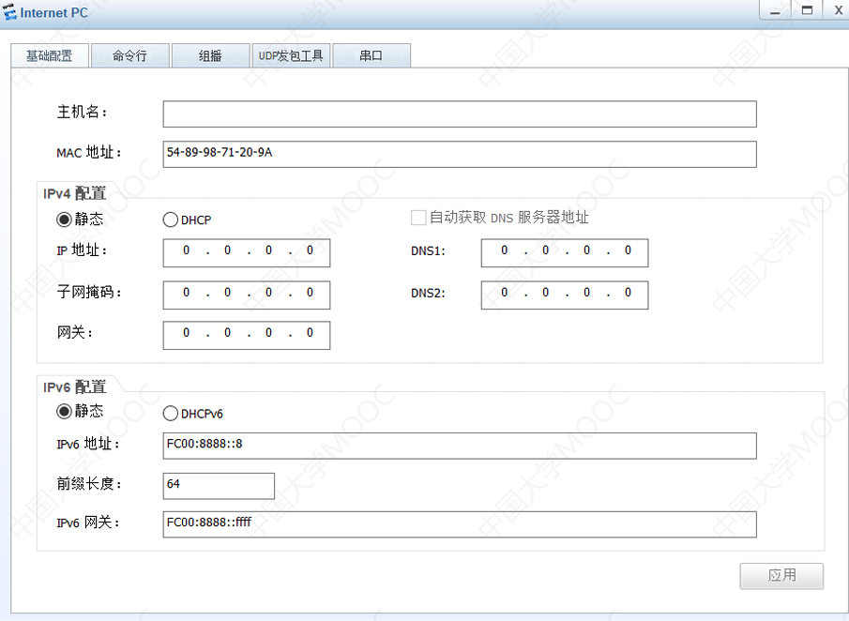

DMZ PC 的配置如下：

